YBS212 Veri Tabanı Yönetim Sistemleri Dersi

Proje Sonuç Raporu

Hazırlayanlar (Takım Nu., Öğc. Nu., Adı ve Soyadı)

* 1. 22294169 Nesibe Havva ACER
* 2. 22294432 Kadriye Elçin ALTINÖZ
* 3. 22295639 Zeynep DURMUŞ
* 4. 22295771 Beyza ERDEMOĞLU

Nisan 2024

# İÇİNDEKİLER

# İÇINDEKİLER………………………………………………………………………………………....2

# 1. PROJENİN TANIMI……………………………………………………………………………...3

# 1.1. PROJENİN AMACI………………………………………………………………………………3

# 1.2. PROJENİN İHTİYAÇLARI……………………………………………………………….……..3

# 1.3. PROJE TAKIMI VE GÖREV DAĞILIMLARI…………………………………………….….4

# 2. 1NCİ AŞAMA: İHTİYAÇ ANALİZ VE VERİ GEREKSİNİMLERİNİ BELİRLENME…...5

# 2.1. FİİL-İSİM ANALİZİ (VERB-NOUN ANALYSIS) …………………………………………….5

# 2.2. SINIF (CLASS) ÇİZENEKLERİ……………...…………………………………………………9

# 2.3. KULLANIM DURUM (USE CASE) ÇİZENEKLERİ…………………………………….……9

# 2.4. ETKİNLİK (ACTİVİTY) ÇİZENEKLERİ………………………………………………….....10

# 2.5. VERİ AKIŞI (DATA FLOW) ÇİZENEKLERİ………………………………………………..11

# 3. 2NCİ AŞAMA: KAVRAMSAL TASARIM VE VARLIK-BAĞINTI MODELLEME……..11

# 3.1. VARLIK BAĞINTI ÇİZENEKLERİ (UML) …………………………………………………13

# 4. 3NCÜ AŞAMA: MANTIKSAL TASARIM VE İLİŞKİSEL MODELLEME…………….…14

# 5. 4NCÜ AŞAMA: FİZİKSEL TASARIM, MODELLEME VE UYGULAMA………………..20

# 5.1. VERİ TABANININ MYSQL WORKBENCH İLE MODELLENMESİ……………………..20

# 5.2. VERİ TABANININ FİZİKSEL OLARAK OLUŞTURULMASI…………………………….20

# 5.3. OLUŞTURULAN VERİ TABANINDA VERİ EKLEME İŞLEMLERİ……………………..20

# 5.4. OLUŞTURULAN VERİ TABANINDA SORGU İŞLEMLERİ………………………………20

# 5.5. OLUŞTURULAN VERİ TABANINDA GÜNCELLEME İŞLEMLERİ…………………….20

# 5.6. OLUŞTURULAN VERİ TABANINDA VERİ SİLME İŞLEMLERİ………………………..20

# 5.7. OLUŞTURULAN VERİ TABANININ ŞEMA YARATMA BETİKLERİ (SCRİPT)………20

# Projenin Tanımı

## Projenin Amacı

Başkent Üniversitesi’ne yönelik bir Öğrenci ve Not Kayıt Bilgi Sisteminin geliştirilmesine ihtiyaç duyulmaktadır.

* Projenin genel amacı, dört aşamalı veri tabanı tasarım ve geliştirme aşamalarını izleyerek çevrimiçi (online) bir Öğrenci ve Not Kayıt Bilgi Sistemi’ne ait veri tabanını tasarlamak ve geliştirmektir.

## Projenin İhtiyaçları

Geliştirilmesi beklenen veri tabanı, aşağıda belirtilen yazılım ihtiyaçlarını karşılayacak biçimde kaydetme, sorgulama, güncelleme, ekleme ve silme işlemlerine ait bütün işlem bilgilerini tutabilmelidir.

|  |  |
| --- | --- |
| **Nu.** | **Öğrenci ve Not Kayıt Bilgi Sistemi** |
| 1 | Öğrenci bilgilerini kaydetme, güncelleme, sorgulama ve raporlama işlemleri |
| 2 | Öğretim elemanı bilgilerini kaydetme, güncelleme, sorgulama ve raporlama işlemleri |
| 3 | Ders bilgilerini kaydetme, güncelleme, sorgulama ve raporlama işlemleri |
| 4 | Ders notları (dönem ortalaması, ara- sınav, final sınavı, telafi sınavı, tek ders sınavı vb.) ve harf verme işlemleri bilgilerini kaydetme, güncelleme, sorgulama ve raporlama işlemleri |
| 5 | Dönem, yıl sonu ve toplam (kümülatif) kredilendirme bilgilerini kaydetme, güncelleme, sorgulama ve raporlama işlemleri |
| 6 | Dönemlik dersleri planlama, bilgilerini kaydetme, güncelleme, sorgulama ve raporlama işlemleri |
| 7 | Sınav planlama, bilgilerini kaydetme, güncelleme, sorgulama ve raporlama işlemleri |

## Proje Takımı ve Görev Dağılımları

Aşağıdaki tabloda projede yer alan takım üyelerine ait bilgiler, görev ve üstlendikleri sorumluluklar belirtilecektir.

| **S. Nu.** | **Görevi** | **Görev Kodu** | **Öğc. Numarası** | **Adı ve Soyadı** |
| --- | --- | --- | --- | --- |
| 1 | Takım Lideri | T-1 | 22294169 | Nesibe Havva ACER |
| 2 | Takım Üyesi | Ü-1 | 22294432 | Kadriye Elçin ALTINÖZ |
| 3 | Takım Üyesi | Ü-2 | 22295639 | Zeynep DURMUŞ |
| 4 | Takım Üyesi | Ü-3 | 22295771 | Beyza ERDEMOĞLU |

Aşağıdaki tabloda projede yer alan görev ve sorumluluklara takım üyelerine (görev kodları kullanılarak) nasıl dağıtıldığı, işin ne kadarını gerçekleştirdiği (görev dağılım oranları) gösterilecektir.

| **S.**  **Nu.** | **Projedeki Görevlerin Takım Üyelerine Dağılımı ve İşin Ne Kadarını Gerçekleştirdiği (Görev Dağılım Oranları)** | **Yüzdelik Dağılımları (%25, %50, %75, %100)** | | | |
| --- | --- | --- | --- | --- | --- |
| **T-1(%)** | **Ü-1(%)** | **Ü-2 (%)** | **Ü-3 (%)** |
| **1.** | **1nci Aşama: Analiz ve Veri Gereksinimlerini Belirlenme** | | | | |
| 1.1 | İhtiyaç Analizi, Fiil-İsim Analizi | %50 | %30 | %10 | %10 |
| 1.2 | UML Kullanım Durumu (Use Case) Çizenekleri (Metin Tipi ve Şekil Tipi) | %15 | %10 | %60 | %15 |
| 1.3 | Etkinlik (Activity) Çizenekleri | %15 | %5 | %60 | %20 |
| 1.4 | Veri Akış (Data Flow) Çizenekleri | %55 | %20 | %5 | %20 |
| **2.** | **2nci Aşama: Kavramsal Tasarım ve Varlık-Bağıntı Modelleme** | | | | |
| 2.1 | Varlık Bağıntı Çizenekleri | %40 | %10 | %40 | %10 |
| 3. | Mantıksal Tasarım ve İşlevsel Modelleme | %9 | %41 | %9 | %41 |
| 4. | Fiziksel Tasarım Modelleme ve Uygulama | %40 | %10 | %40 | %10 |
|  | **ORTALAMA (%)** | %32 | %18 | %32 | %18 |

# 1nci Aşama: İhtiyaç Analiz ve Veri Gereksinimlerini Belirlenme

## Fiil-İsim Analizi (Verb-Noun Analysis)

Bu aşamada projenizde Fiil-İsim analizini yapacak, varlıkları, özelliklerini ve bu varlıklar arasındaki muhtemel ilişkileri belirleyeceksiniz. Daha sonra bu analizi temel alarak raporun sonraki bölümlerinde UML Çizeneklerine dönüştüreceksiniz.

* Varlık (Entity): Var olan ve benzerlerinden çeşitli nitelikleriyle ayır edilebilen her nesneye varlık denilmektedir (Örn: ‘Öğrenci’).
* Özellik (Attribute): Özellikler, varlıkların özelliklerini göstermek ve birbirlerinden ayırt etmek için kullanılır (Örn: Yaş, cinsiyet, ırk vb.).
* İlişki (Relationship): İki ya da daha fazla varlık arasında kurulan ilişkidir (Örn: Öğrenci ile Ders; Firma ile Malzame gibi). Bağıntı üç ya da daha fazla varlık arasında da olabilir (Örn: Ders-Öğrenci-Öğretmen). Bu, bağıntı derecesi olarak ifade edilir.

**Tablo-1: Fiil-İsim Analizi Tablosu (Genel)**

| **S.**  **Nu** | **Yazılım İhtiyaçları** | **İsimler (Noun) / Varlıklar** | **Fiiller (Verb) / Muhtemel İlişkiler** |
| --- | --- | --- | --- |
| 1 | Öğrenci bilgilerini kaydetme, güncelleme, sorgulama ve raporlama işlemleri | Öğrenci, Öğrenci Bilgisi | Kaydetme, güncelleme, sorgulama, raporlama |
| 2 | Öğretim elemanı bilgilerini kaydetme, güncelleme, sorgulama ve raporlama işlemleri | Öğretim Elemanı, Öğretim Elemanı Bilgisi | Kaydetme, güncelleme, sorgulama, raporlama |
| 3 | Ders bilgilerini kaydetme, güncelleme, sorgulama ve raporlama işlemleri | Ders, Ders Bilgisi | Kaydetme, güncelleme, sorgulama, raporlama |
| 4 | Ders notları (dönem ortalaması, ara- sınav, final sınavı, telafi sınavı, tek ders sınavı vb.) ve harf verme işlemleri bilgilerini kaydetme, güncelleme, sorgulama ve raporlama işlemleri | Ders Notları, Sınav Türü, Harf Notu | Kaydetme, güncelleme, sorgulama, raporlama |
| 5 | Dönem, yıl sonu ve toplam (kümülatif) kredilendirme bilgilerini kaydetme, güncelleme, sorgulama ve raporlama işlemleri | Kredilendirme | Kaydetme, güncelleme, sorgulama, raporlama |
| 6 | Dönemlik dersleri planlama, bilgilerini kaydetme, güncelleme, sorgulama ve raporlama işlemleri | Dönemlik Dersler, Dönemlik Ders Bilgileri | Kaydetme, güncelleme, sorgulama, raporlama |
| 7 | Sınav planlama, bilgilerini kaydetme, güncelleme, sorgulama ve raporlama işlemleri | Sınav, Sınav Bilgileri | Kaydetme, güncelleme, sorgulama, raporlama |
| 8 | Mezuniyete kalan dersler ve kredileri kaydetme, raporlama ve sorgulama işlemleri | Mezuniyet, Mezuniyet Bilgileri | Kaydetme, güncelleme, sorgulama, raporlama |
| 9 | Fakültenin açtığı derslerin, mensup öğrencilerin bilgisini kaydetme, raporlama, güncelleme ve sorgulama işlemleri | Fakülte, Fakülte Bilgileri | Kaydetme, güncelleme, sorgulama, raporlama |

**Tablo-1: Fiil-İsim Analizi Tablosu (Detay)**

| **S.**  **Nu** | **Varlık** | **Varlığın Özellikleri** | **İlişkili Olduğu Varlık** | **İlişkinin Açıklaması** |
| --- | --- | --- | --- | --- |
| 1 | Öğrenci | ogrenciNo{BA}, ogrenciAd, ogrenciSoyad, ogrenciBolum, ogrenciFakulte, danisman | Ders | Öğrenci ders alır. |
| 2 | Öğrenci | “ | Dönemlik Ders | Öğrenci dönemlik ders alır. |
| 3 | Öğrenci | “ | Sınav | Öğrenci sınava girer. |
| 4 | Öğrenci | “ | Ders Notları | Öğrenci derslerden not alır. |
| 5 | Öğrenci | “ | Mezuniyet | Öğrenci alması gereken dersleri görür. |
|  |  |  |  |  |
| 6 | Öğretim Elemanı | ogretimElemani_ID{BA}, ogretimElemaniAd, ogretimElemani_Soyad, ogretimElemaniMail | Ders | Öğretim elemanı ders verir. |
| 7 | Öğretim Elemanı | “ | Sınav | Öğretim elemanı sınav yapar. |
| 8 | Öğretim Elemanı | “ | Ders Notları | Öğretim elemanı ders notlarını girer. |
|  |  |  |  |  |
| 9 | Ders | dersKodu{BA}, dersKredisi, dersAd, | Öğrenci | Dersi öğrenci alır. |
| 10 | Ders | “ | Öğretim Elemanı | Dersi öğretim elemanı verir |
| 11 | Ders | “ | Sınav | Derslerden sınav yapılır. |
| 12 | Ders | “ | Ders Notları | Derslerden not alınır. |
| 13 | Ders | “ | Kredilendirme | Dersler krediye sahiptir. |
| 14 | Ders | “ |  |  |
|  |  |  |  |  |
| 15 | Ders Notları | dersNot_ID, araSınav, finalSınav, telafiSınav, quiz, harfNotu, notOrtalaması | Öğrenci | Öğrenci derslerden not alır. |
| 16 | Ders Notları | “ | Öğretim Elemanı | Öğretim elemanı ders notlarını girer |
| 17 | Ders Notları | “ | Sınav | Sınavlardan ders notu alınır. |
| 18 | Ders Notları | “ | Kredilendirme | Ders notları kredilendirilir. |
|  |  |  |  |  |
| 19 | Kredilendirme | kredilendirme_ID,  alinanDersToplamKredi | Ders | Derslerin kredileri olur. |
| 20 | Kredilendirme | “ | Ders Notları | Ders notları kredilendirilir. |
|  |  |  |  |  |
| 21 | Dönemlik Dersler | dönemlikDersKod{BA},  dönemlikDersAdi | Öğrenci | Öğrenci dönemlik ders alır. |
| 22 | Dönemlik Dersler | “ | Ders | Dersler dönemlik olur. |
|  |  |  |  |  |
| 23 | Sınav | sinavKodu, Tarih | Öğrenci | Öğrenci sınava girer. |
| 24 | Sınav | “ | Öğretim Elemanı | Sınavı öğretim elemanı hazırlar. |
| 25 | Sınav | “ | Ders | Derslerin sınavı olur. |
| 26 | Sınav | “ | Ders Notları | Sınavlardan ders notu alınır. |
|  |  |  |  |  |
| 27 | Mezuniyet | mezuniyet_ID, mezuniyeteKalanKredi, mezuniyeteKalanDers | Öğrenci | Öğrenci mezun olur. |
| 28 | Mezuniyet | “ | Ders | Mezuniyet için gerekli dersler alınır. |
| 29 | Mezuniyet | “ | Ders Notları | Ders notlarıyla mezuniyete kalan dersler hesaplanır. |
| 30 | Mezuniyet | “ | Kredilendirme | Krediler sonucu mezuniyete kalan kredi hesaplanır. |
| 31 | Mezuniyet | “ | Fakülte | Fakülte mezun verir. |
|  |  |  |  |  |
| 32 | Fakülte | fakülte_ID{BA}, fakülteAd | Dönemlik Ders | Fakülte ders açar. |

## Sınıf (Class) Çizenekleri

## Kullanım Durum (Use Case) Çizenekleri

Yapmış olduğunuz ihtiyaç analizlerini temel alarak projeniz için geliştirdiğiniz Kullanım Durumu (Use Case) Çizeneklerini göstereceksiniz.

**Şekil-2.a**. UML Kullanım Durumu (Use Case) Metin Tipi Çizeneği-

**Şekil-2.b**. UML Kullanım Durumu (Use Case) Şekil Tipi Çizeneği-

**Kullanım Durum Adı: Öğrenci Bilgi Sistemi**

**Özet : Öğrenci Bilgi Sistemi aktörleri olan öğrencinin ve öğretim elemanının, ihtiyaçlarına göre sistem içerisinde yaptıkları işlemlerin sorunsuz çalışmasını sağlar.**

**Aktör : Öğrenci, Öğretim Elemanı, Fakülte**

**Ön Koşullar : Aktörlerin başarılı bir şekilde sisteme giriş yapması.**

**Ana İş Akışı :**

Sistemi kullanan aktörler, kullanıcı adını ve şifresini girer.

Bilgilerin doğru olması durumunda sistem giriş izni verir. Aksi durumda girişe tekrar yönlendirir.

Aktörler, sistem içerisinde gerçekleştirmek istediği işlemi seçer.

Seçilen işlemin sayfası ekrana gelir.

Aktörler, gerçekleştirmek istediği işlemleri yapar.

İşlemler sorunsuz gerçekleştirilir.

Sistemden çıkış yapılır.

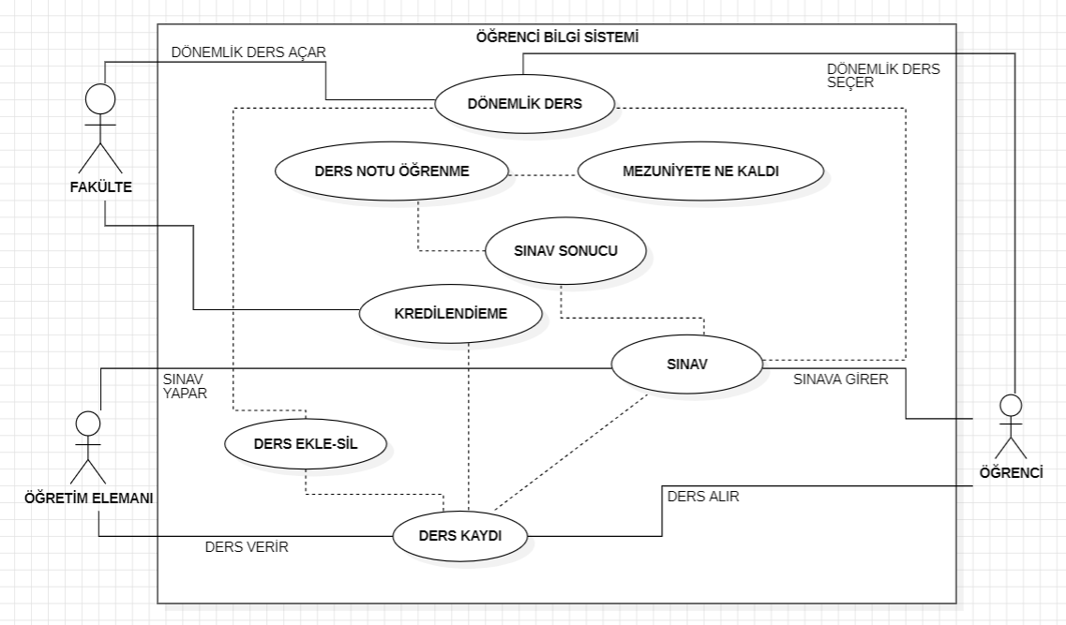

## Etkinlik (Activity) Çizenekleri

Yapmış olduğunuz ihtiyaç analizlerini temel alarak projeniz için geliştirdiğiniz Etkinlik (Activity) Çizeneklerini göstereceksiniz.

**Şekil-3.** UML Etkinlik (Activity) Çizeneği

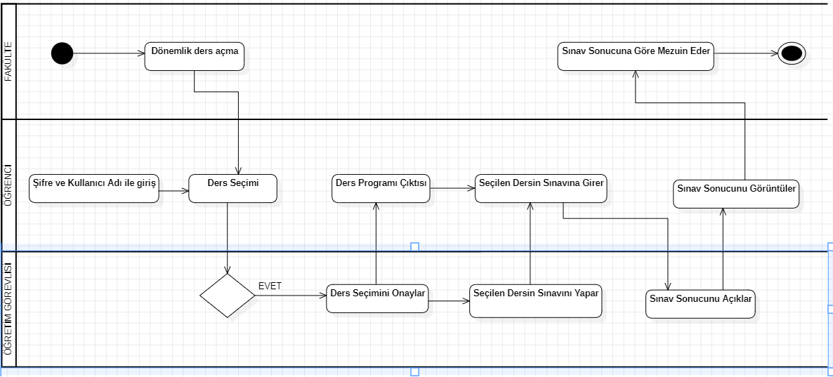

## Veri Akışı (Data Flow) Çizenekleri

Bu bölümde yazılım gerçekleştirmesi beklenen fonksiyonlar hiyerarşik olarak yapılandırılırlar.

**Şekil-3.a.** Veri Akışı Çizeneği (Seviye-0)

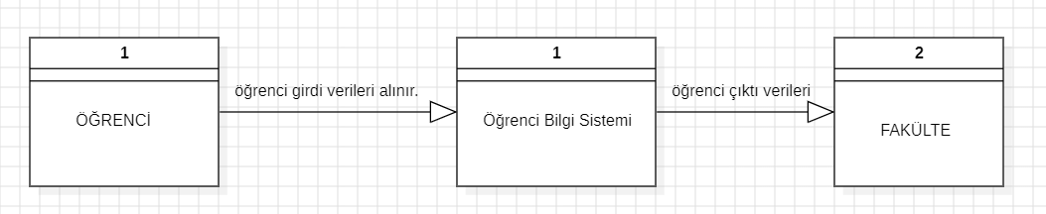

**Şekil-3.a.** Veri Akışı Çizeneği (Seviye-1)

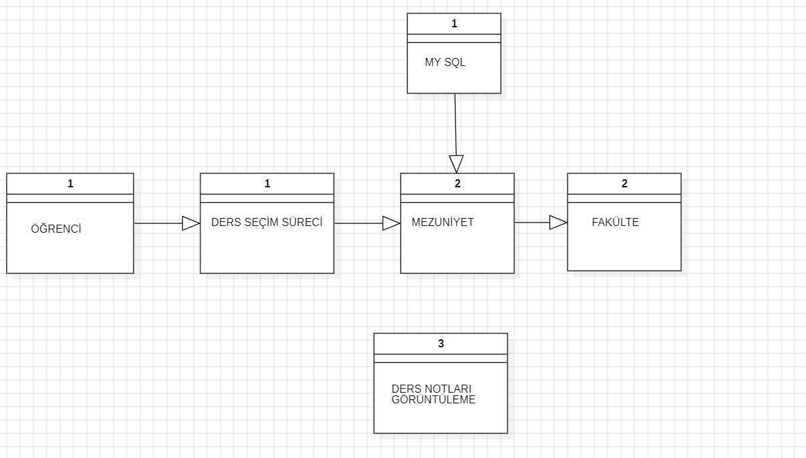

**Şekil-3.b.** Veri Akışı Çizeneği (Seviye-2)

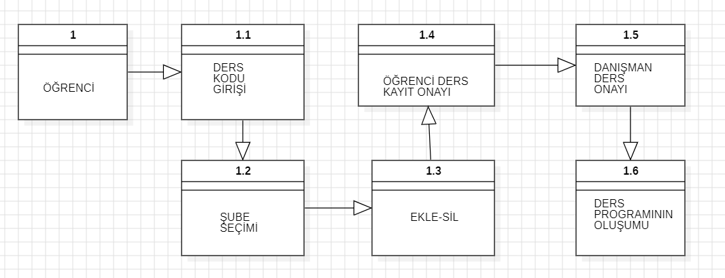

# 2nci Aşama: Kavramsal Tasarım ve Varlık-Bağıntı Modelleme

Varlık Bağıntı Modeli (E-R Modeli) (VBM), Veri Tabanı Yönetim Sistemlerinden (VTYS) bağımsız ve anlamsal olarak gerçekleştirilen veri çözümleme ve modelleme tekniğidir.

* Varlık (Entity): Var olan ve benzerlerinden çeşitli nitelikleriyle ayır edilebilen her nesneye varlık denilmektedir (Örn: ‘Öğrenci’).
* Özellik (Attribute): Özellikler, varlıkların özelliklerini göstermek ve birbirlerinden ayırt etmek için kullanılır (Örn: Yaş, cinsiyet, ırk vb.).

Bağıntı (Relationship): İki ya da daha fazla varlık arasında kurulan ilişkidir (Örn: Öğrenci ile Ders; Firma ile Malzame gibi). Bağıntı üç ya da daha fazla varlık arasında da olabilir (Örn: Ders-Öğrenci-Öğretmen). Bu, bağıntı derecesi olarak ifade edilir.

## Varlık Bağıntı Çizenekleri (UML)

Bu bölümde; ihtiyaç analizinde belirlemiş olduğunu varlıklar, aralarındaki ilişki ve bağıntılar, bu bağıntıların türleri, bağıntılardaki katılım ve eleman sayısı kısıtlamaları vb konuları dikkate alınız, Varlık Bağıntı Çizeneklerini MySQL Workbench aracını kullanarak gerçekleştiriniz.

**Şekil-4.** Varlık Bağıntı Çizeneği-1

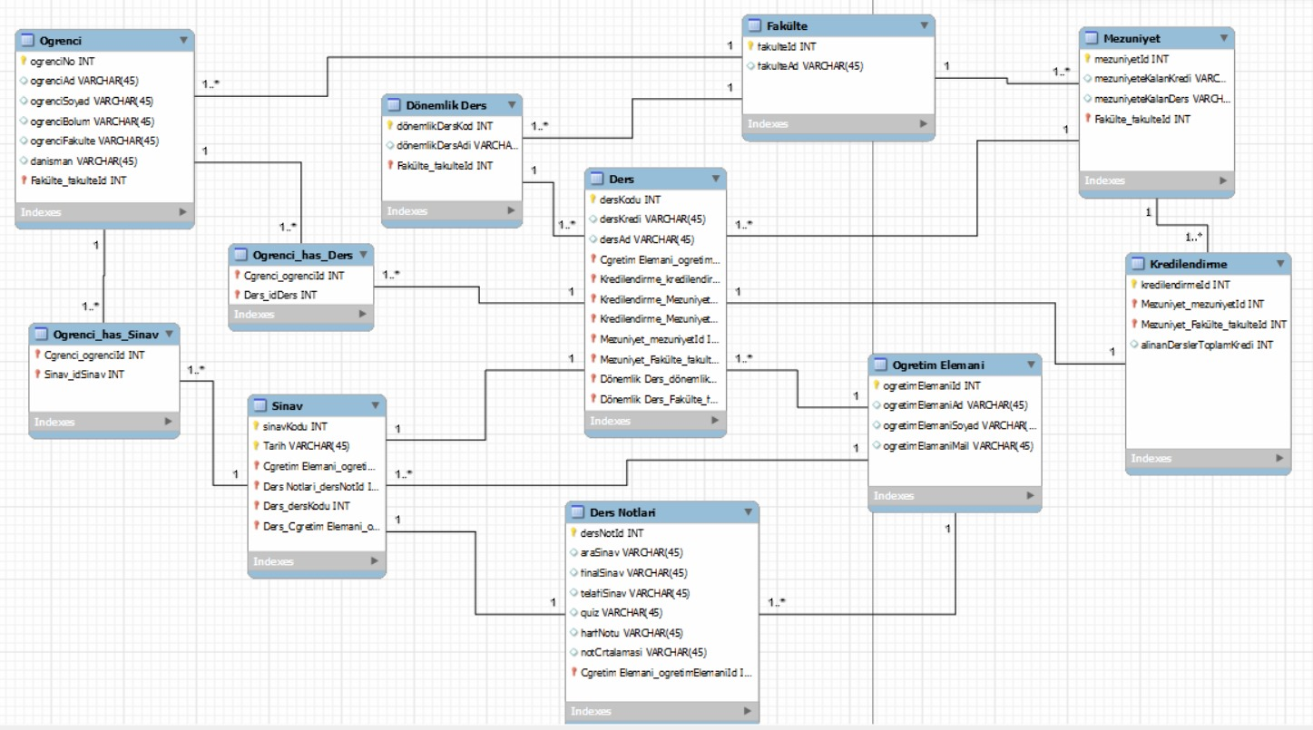

# 3ncü Aşama: Mantıksal Tasarım ve İlişkisel Modelleme

Bu bölümde Varlık Bağıntı Modellerinden dönüştürmüş olduğunuz Veri tabanı İlişkisel Modellerini belirteceksiniz.

* Varlık-Bağıntı modelindeki her kavramın (varlık kümesi, bağıntı kümesi, güçlü ve zayıf varlıklar, nitelikler, var olma bağımlılıkları, genelleme, kümeleme vb ilişkisel modele nasıl dönüştürüleceği ve gösterileceği bilinmesi gerekmektedir:
* Genel olarak varlık-bağıntı modelindeki her bağıntı kümesi, ilişkisel modeldeki karşılığı olarak bir ilişki şemasına dönüştürülür.
* Bazı durumlarda bütünlük, performans vb. ölçütler dikkate alınarak dönüştürülmezler ve özellikleri varlıklara ait ilişki şemalarına eklenirler.
* Aşağıdaki türdeki bağıntı kümelerinin dönüştürülmesi gerçekleştirilir:
* İkiden Büyük Dereceli Bağıntı Kümeleri,
* Birçoğa-Birçok Bağıntı Kümeleri
* Bir-Birçok Bağıntı Kümeleri
* Bire-Bir Bağıntı Kümeleri
* Aynı Varlık Kümesi İçindeki Bağıntı Kümeleri
* Genellemelerinin Dönüştürülmesi,
* Kümelemelerin Dönüştürülmesi
* Varlık-Bağıntı modelindeki her varlık kümesi için ilişkisel modelde bir ilişki şeması (tablo, çizelge) oluşturulur. Varlığa ait bütün nitelikler ilişkiye taşınır.
* Anahtarı olmayan bir ilişki şeması düşünülemez ve en az bir anahtarı bulunması gerekir. Varlık kümesinin anahtarı aynen ilişki anahtarı olarak alınır

**Örnek**:

İlişkili varlık kümelerinin anahtarları ile bağıntının özellikleri alınarak bir ilişki şeması oluşturulur. Aşağıda birçoğa-birçok türündeki “Sattığı” isimli bağıntının dönüştürülmesine yönelik bir örnek verilmiştir

**Şekil-5.** İlişkisel Modelleme

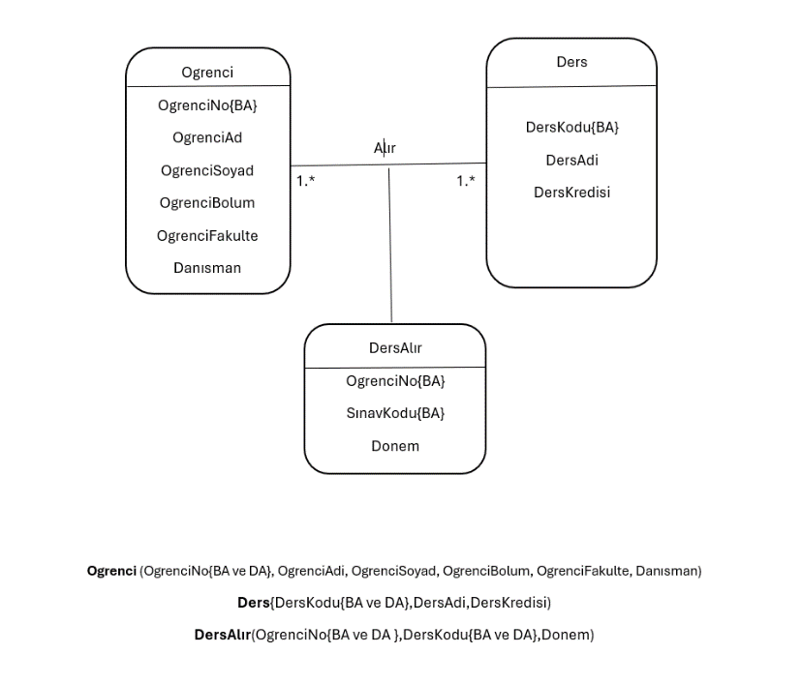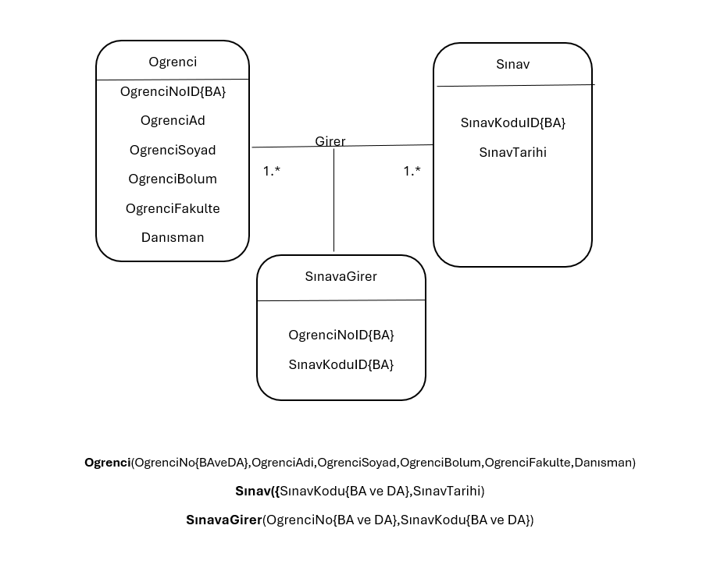

**Şekil-5.** İlişkisel Modelleme

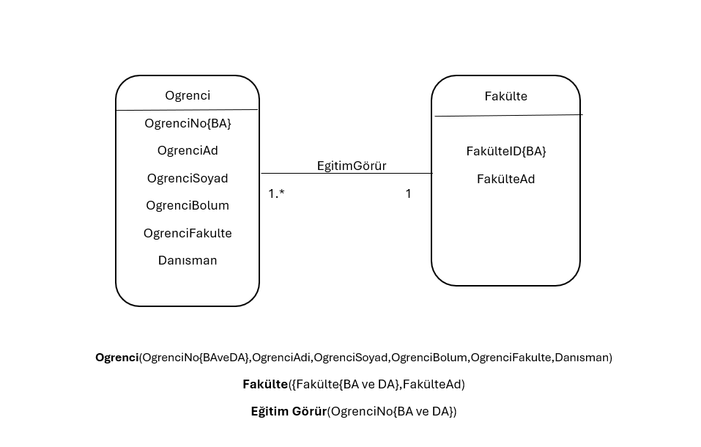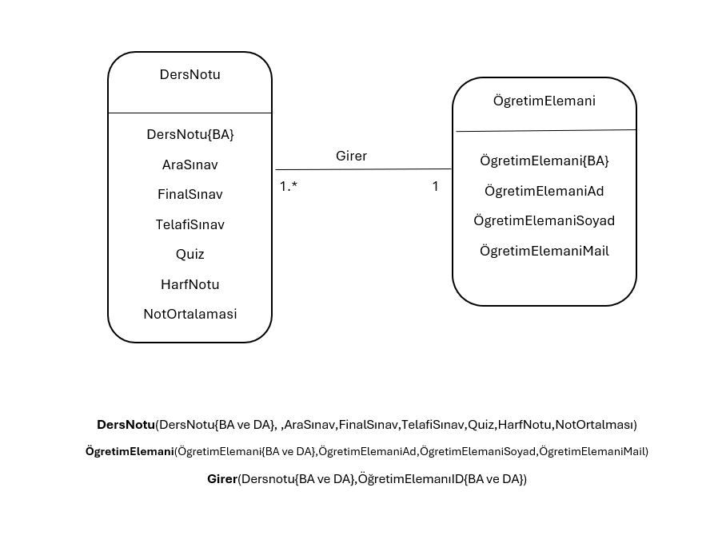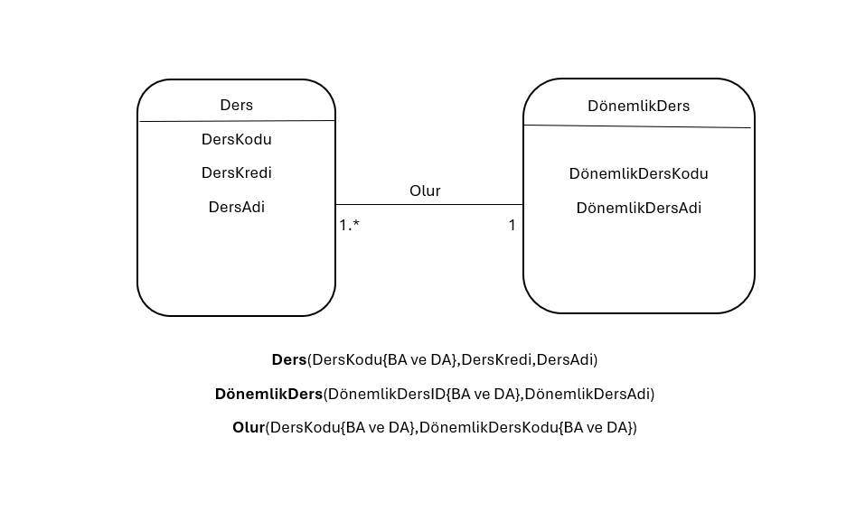

**Şekil-5.** İlişkisel Modelleme

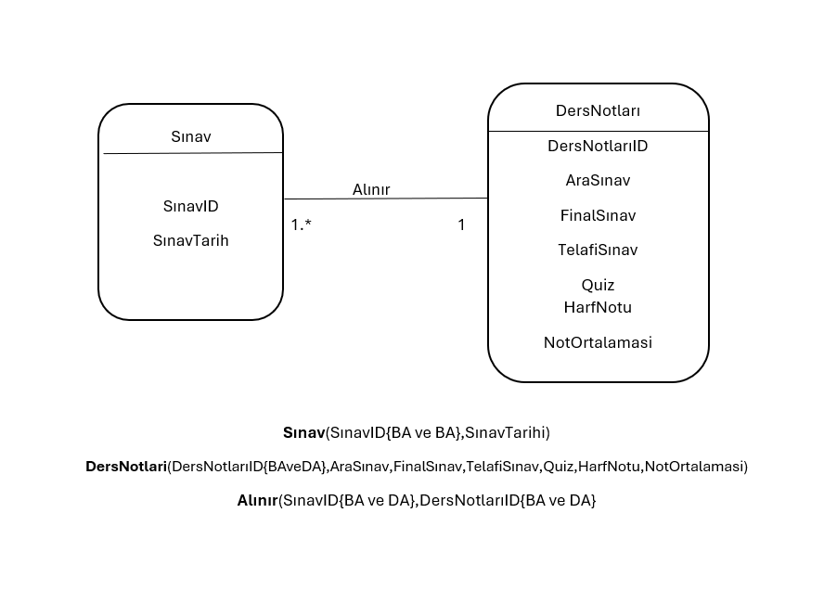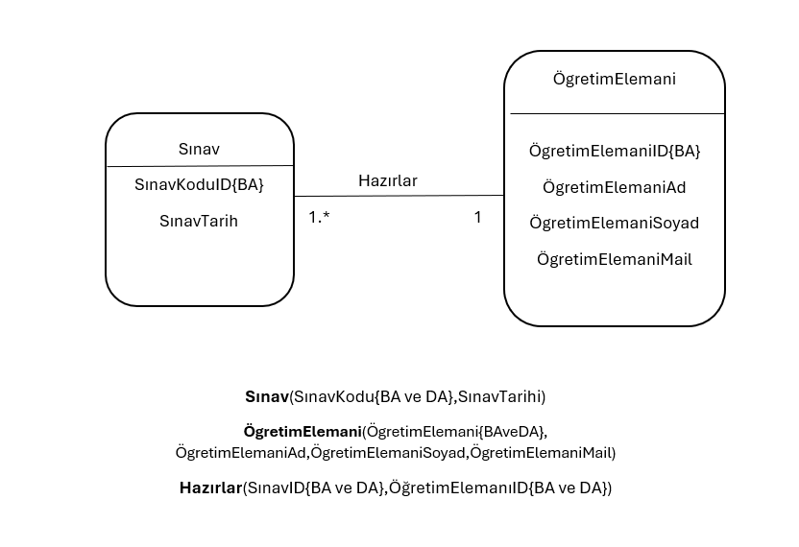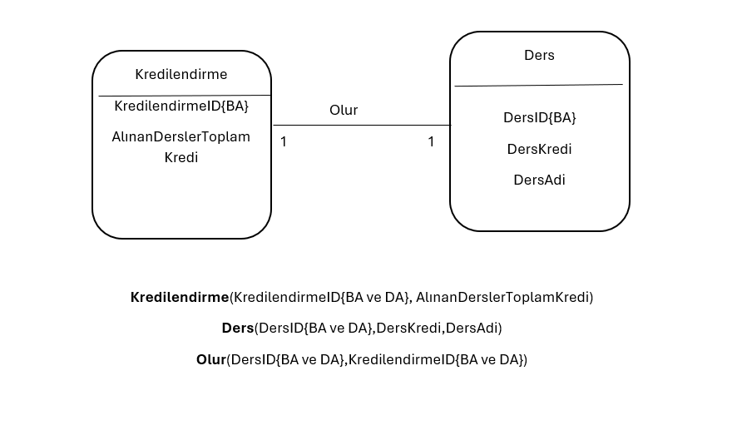

**Şekil-5.** İlişkisel Modelleme

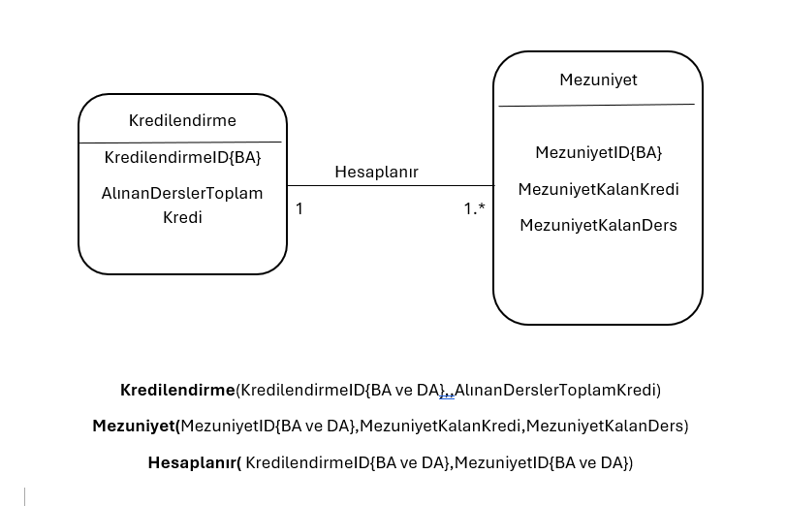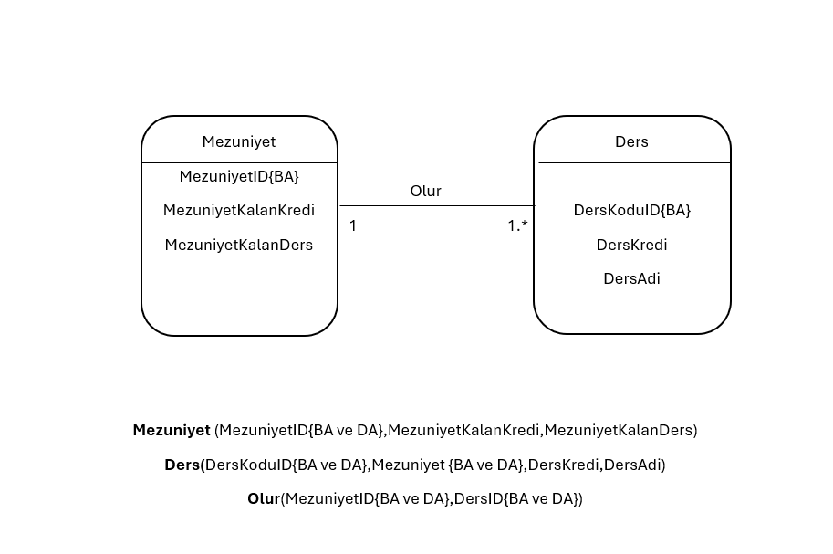

**Şekil-5.** İlişkisel Modelleme

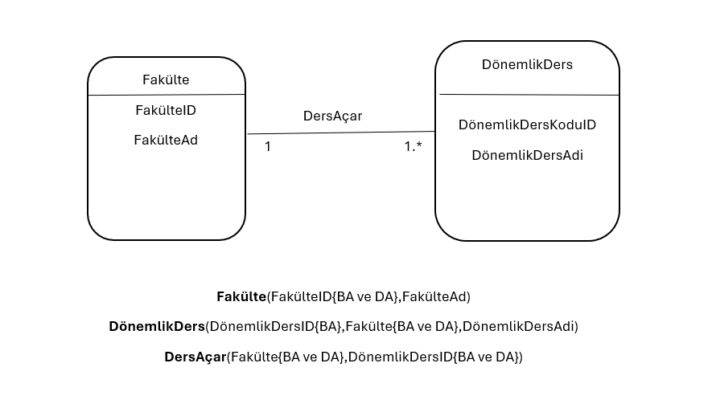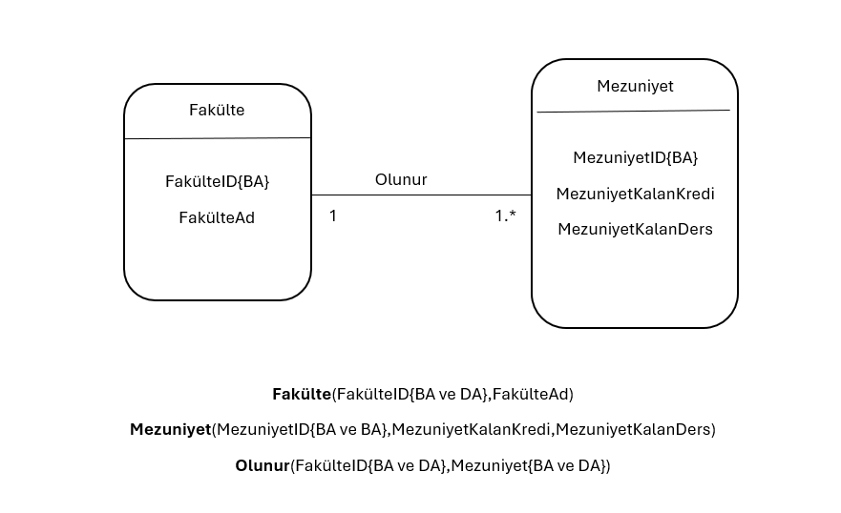

# 4ncü Aşama: Fiziksel Tasarım, Modelleme ve Uygulama

Bu bölümde kavramsal olarak tasalanan ve geliştirilen veri tabanı tasarımının fiziksel olarak MySQL Veri Tabanında modellenmesi ve uygulanmasına yönelik aşamalara, konulara değinilecektir

## Veri Tabanının MySQL Workbench İle Modellenmesi

Bu bölümde Bölüm 3.1’de ilerleme raporunda sunduğunuz varlık bağıntı modellerini proje ihtiyaçlarına göre geliştirerek güncelleyeceksiniz.

**Şekil-6.** Veri Tabanının MySQL Veri Tabanında Modellenmesi



## Veri Tabanının Fiziksel Olarak Oluşturulması

Projede oluşturulan veri tabanında bulunan bütün tabloların yaratılmasıyla ilgili komutlar ve ekran görüntüleri konulacaktır.

**Şekil-7.a.** Veri Tabanının Fiziksel Olarak Oluşturulması

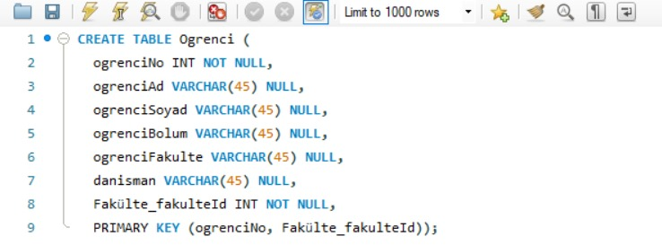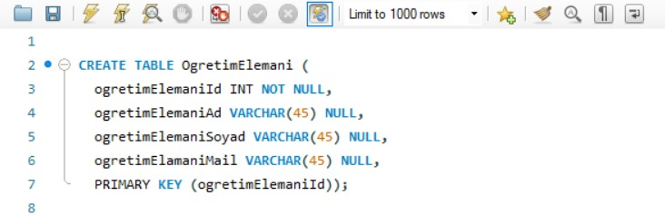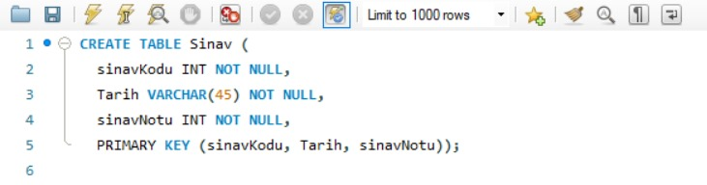

**Şekil-7.a. Veri Tabanının Fiziksel Olarak Oluşturulması**

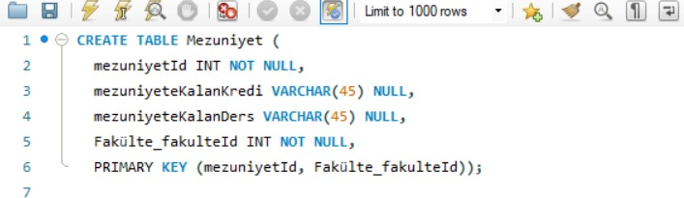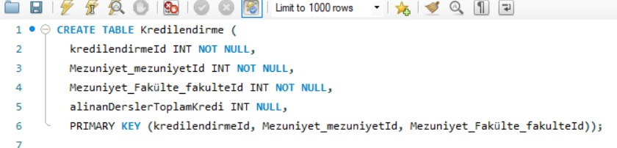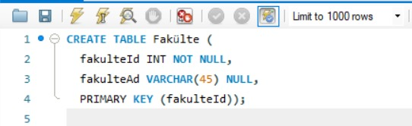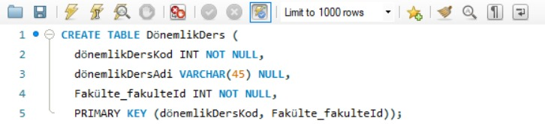

**Şekil-7.a. Veri Tabanının Fiziksel Olarak Oluşturulması**

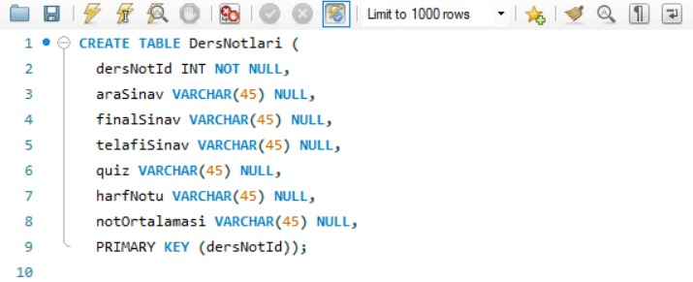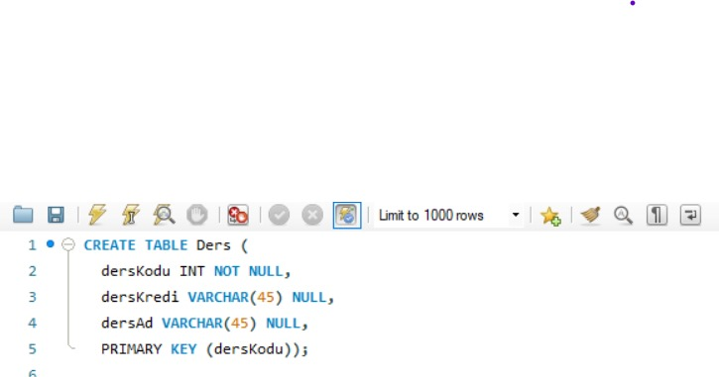

## Oluşturulan Veri Tabanında Veri Ekleme İşlemleri

Projede oluşturulan veri tabanında bulunan tablolara ait veri ekleme komutları ve ekran görüntüleri konulacaktır.

**Şekil-8.** Tablolara Veri Eklenmesi

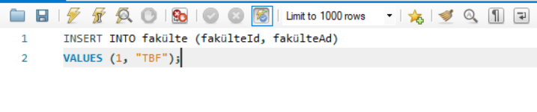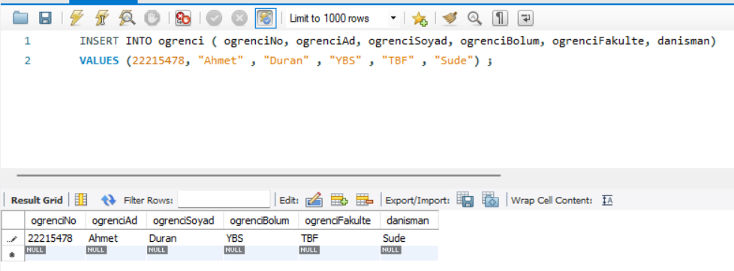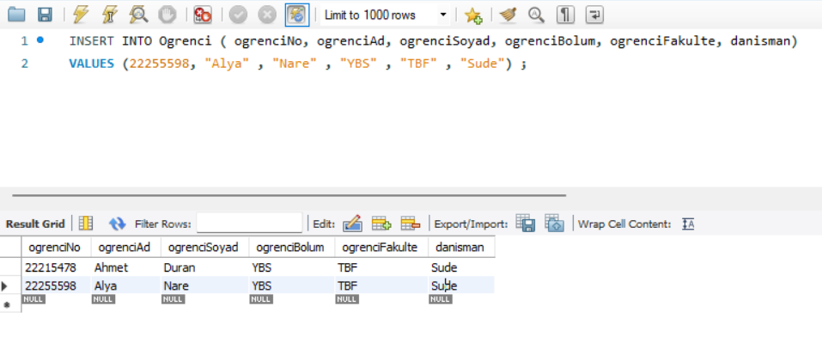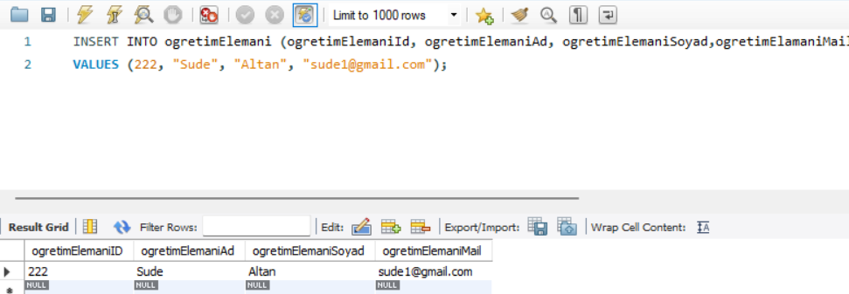

**Şekil-8.** Tablolara Veri Eklenmesi

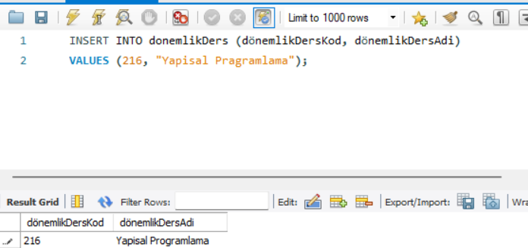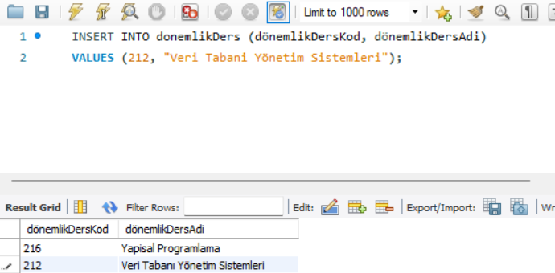

## Oluşturulan Veri Tabanında Sorgu İşlemleri

Projede oluşturulan veri tabanında bulunan bütün tablolara ait sorgu komutları (basit sorgu ve JOIN ile yapılan sorgular dahil) ve ekran görüntüleri konulacaktır.

**Şekil-9.** Tablolardaki Verilerin Sorgulanması

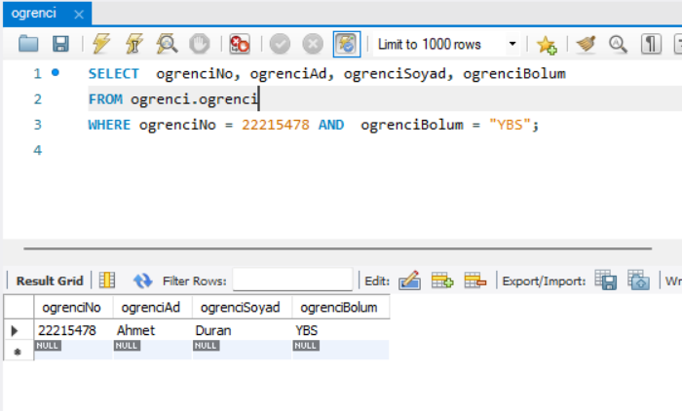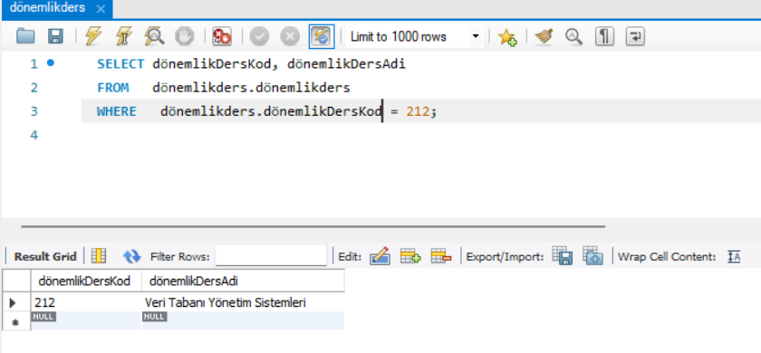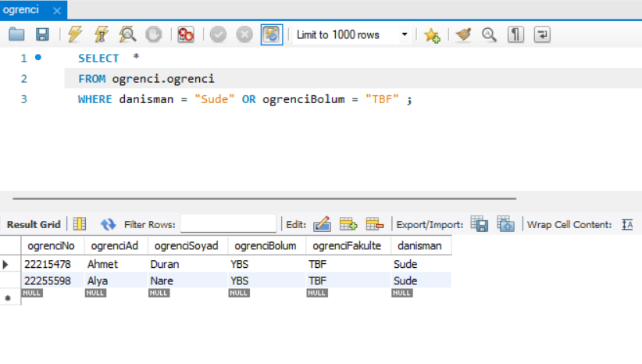

**Şekil-9.** Tablolardaki Verilerin Sorgulanması

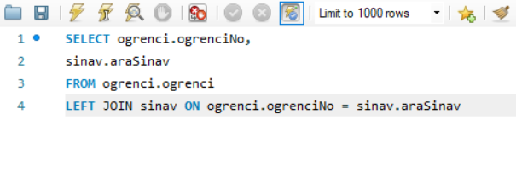

## Oluşturulan Veri Tabanında Güncelleme İşlemleri

Projede oluşturulan veri tabanında bulunan tablolara ait güncelleme komutları ve ekran görüntüleri konulacaktır.



## Oluşturulan Veri Tabanında Veri Silme İşlemleri

Projede oluşturulan veri tabanında bulunan tablolara ait çeşitli kriterlere göre veri silme komutları ve ekran görüntüleri konulacaktır.



## Oluşturulan Veri Tabanının Şema Yaratma Betikleri (Script)

Projede oluşturulan veri tabanının son haline ait Şema Yaratma Betiklerinin çıktısını bu bölüme koyacaksınız.

**Şekil-12.** Veri Tabanının Şema Yaratma Betikleri (Script)

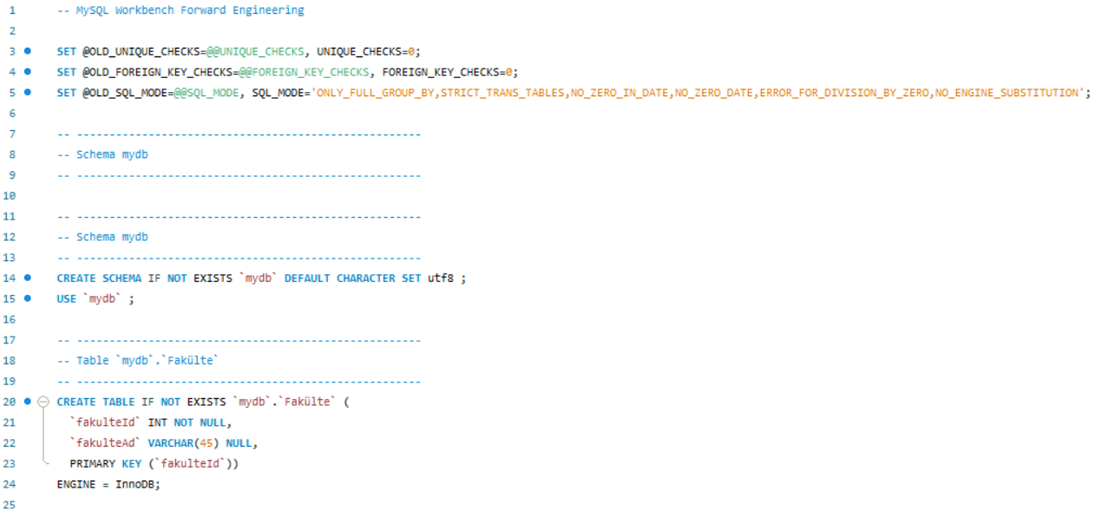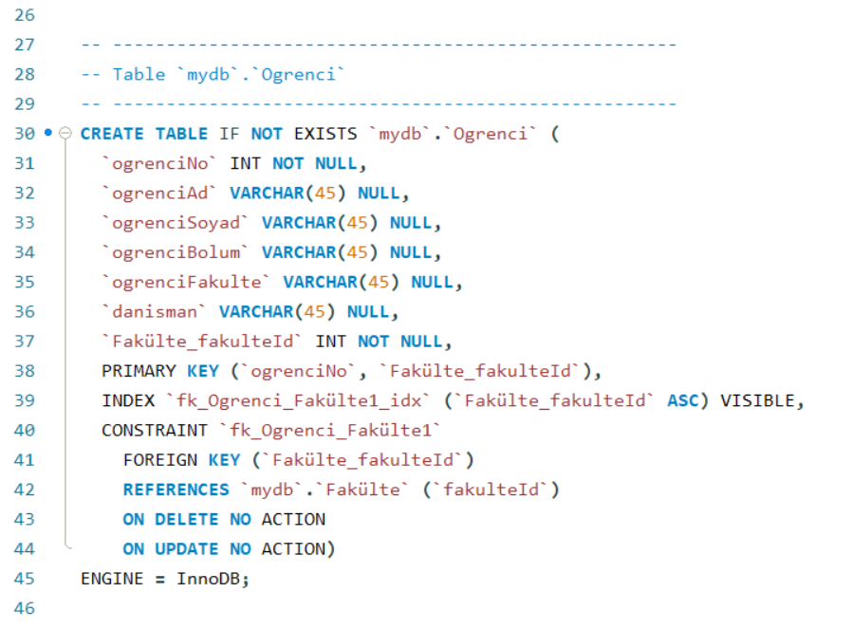

**Şekil-12.** Veri Tabanının Şema Yaratma Betikleri (Script)

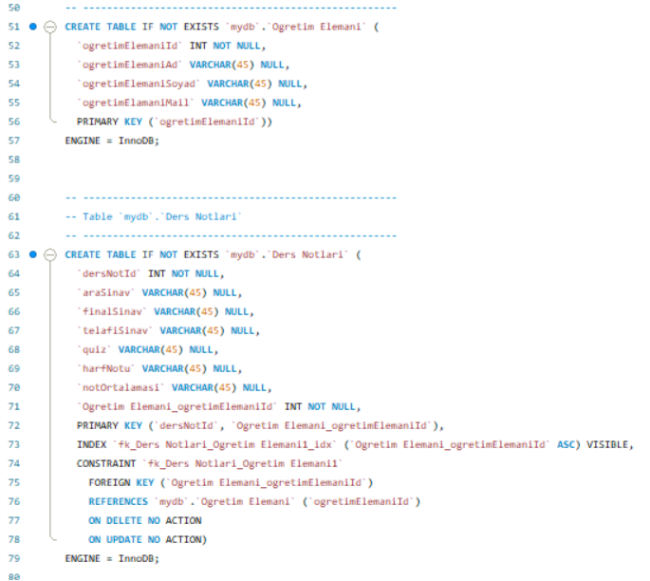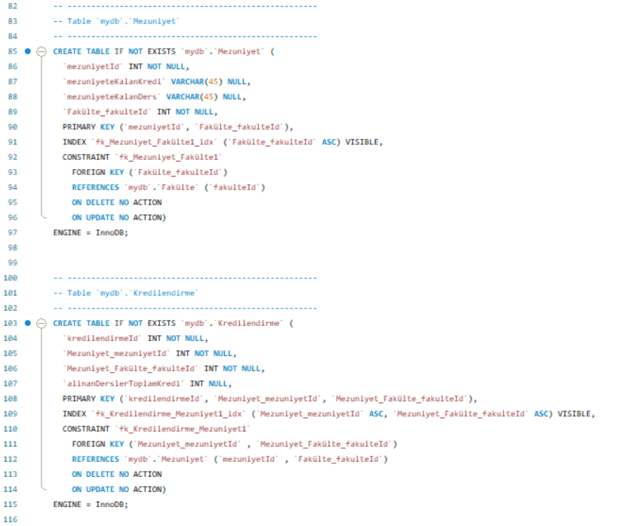

**Şekil-12.** Veri Tabanının Şema Yaratma Betikleri (Script)

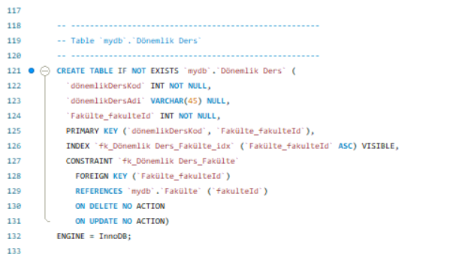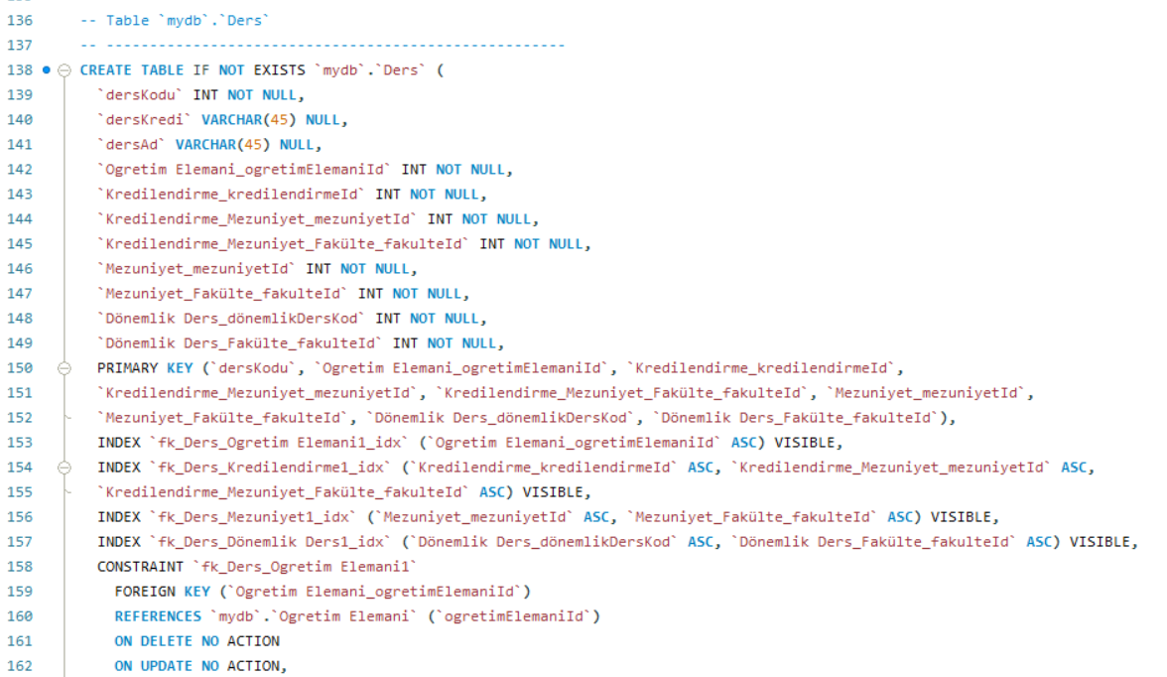

**Şekil-12.** Veri Tabanının Şema Yaratma Betikleri (Script)

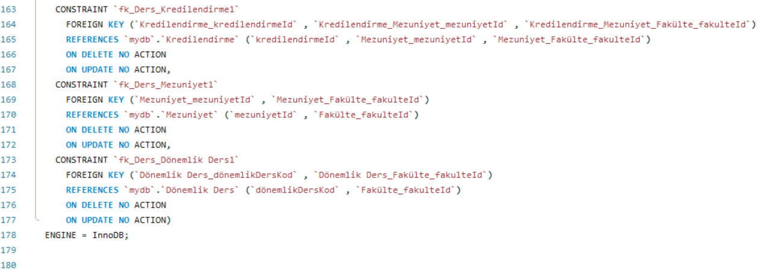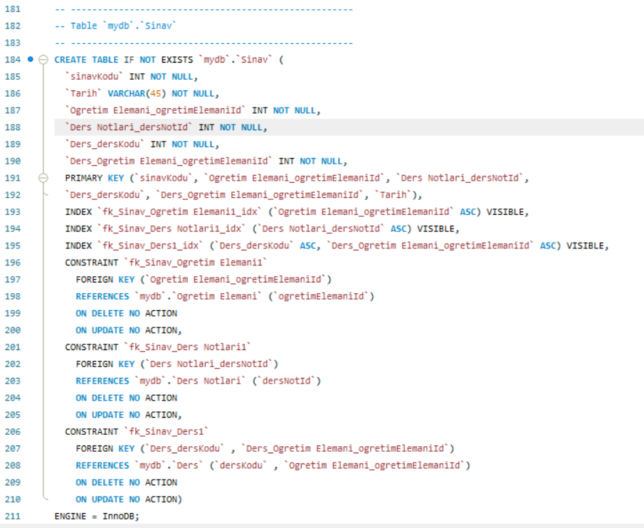

**Şekil-12.** Veri Tabanının Şema Yaratma Betikleri (Script)

